Руководство пользователя. СЭМД "Направление к месту лечения для получения медицинской помощи".
Настоящий документ представляет собой руководство пользователя компонента "Интеграция с РЭМД. СЭМД "Направление к месту лечения для получения медицинской помощи"" (далее – Компонент).
Структурированный электронный медицинский документ (далее – СЭМД) "Направление к месту лечения для получения медицинской помощи" разработан в соответствии с Приказом Министерства здравоохранения и социального развития Российской Федерации от 5 октября 2005 г. № 617 "О порядке направления граждан органами исполнительной власти субъектов Российской Федерации в сфере здравоохранения к месту лечения при наличии медицинских показаний".
Информация о СЭМД "Направление к месту лечения для получения медицинской помощи" должна передаваться из медицинской информационной системы (далее – МИС, Система) в реестр электронных медицинских документов (далее – РЭМД).

Оформление направления к месту лечения.
Для корректного формирования СЭМД в Систему предварительно должны быть внесены данные направления пациента к месту лечения. Ввод данных направления осуществляется посредством оказания амбулаторного приёма.
Чтобы оказать амбулаторный приём, выполните следующие действия:
- выберите пункт главного меню "Рабочие места" → "Дневник";
- выберите в дневнике назначенную пациенту услугу "VK_MP – Врачебная комиссия (Направление к месту лечения для получения медицинской помощи)", нажмите на ссылку "Оказать".
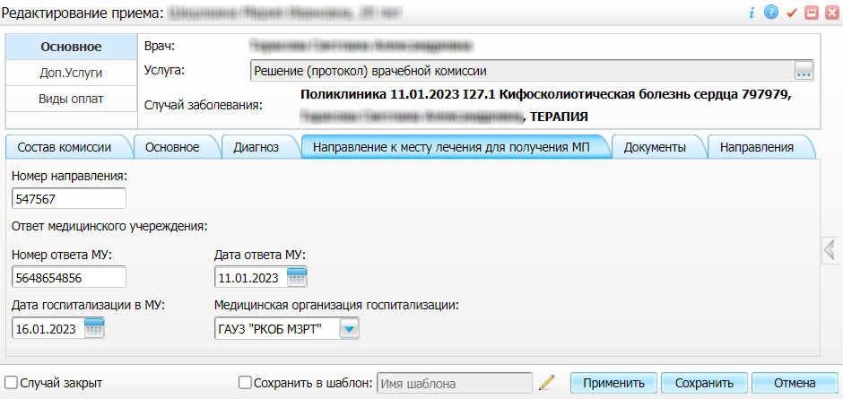
Рисунок 1. Окно оказания приёма
- заполните все обязательные (выделенные цветом) поля в открывшемся окне, необходимые для сохранения приёма. Для последующего формирования СЭМД заполните следующие поля:
Поля, данные из которых в обязательном порядке включаются в СЭМД:
- "Номер направления" – укажите номер направления к месту лечения;
- "Номер ответа МУ" – укажите номер ответа, полученного от медицинского учреждения в месте лечения;
- "Дата ответа МУ" – укажите дату ответа, полученного от медицинского учреждения в месте лечения;
- "Дата госпитализации в МУ" – укажите дату госпитализации в медицинское учреждение в месте лечения;
- "Медицинская организация в месте лечения" – укажите наименование медицинского учреждения в месте лечения;
- блок "Основной диагноз":
- "МКБ" – укажите код диагноза МКБ-10 пациента;
- "Характер заболевания" – укажите характер заболевания пациента;
Примечание – Также для оформления направления к месту лечения является обязательным указание следующей информации о пациенте:
- социальный статус пациента;
- льгота пациента.
Данная информация автоматически подтягивается из персональной медицинской карты пациента при формировании электронной медицинской документации, т.е. при формировании отчетов и СЭМД. Поэтому необходимо убедиться в наличии перечисленной информации в карте пациента.
Нажмите на кнопку "Сохранить" для сохранения внесенных в приём данных.

Формирование СЭМД.
СЭМД формируется на основании оказанной пациенту услуги, в рамках которой оформляется направление к месту лечения для получения медицинской помощи.
Чтобы сформировать СЭМД "Направление к месту лечения для получения медицинской помощи", выполните следующие действия:
- перейдите на вкладку "Документы;
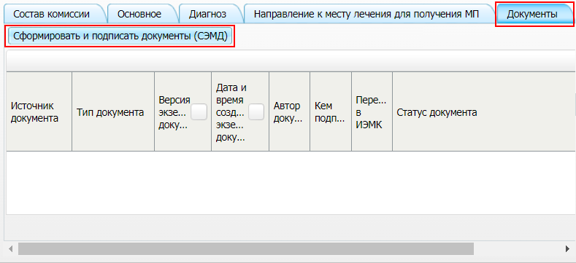
Рисунок 2. Вкладка для работы с электронными медицинскими документами

- нажмите на кнопку "Сформировать и подписать документы (СЭМД)".
Если какое-либо из требуемых для СЭМД полей не заполнено, то выдается соответствующее системное сообщение с перечнем ошибок. В этом случае необходимо исправить выявленные ошибки и повторить формирование документа;
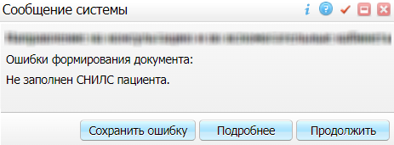
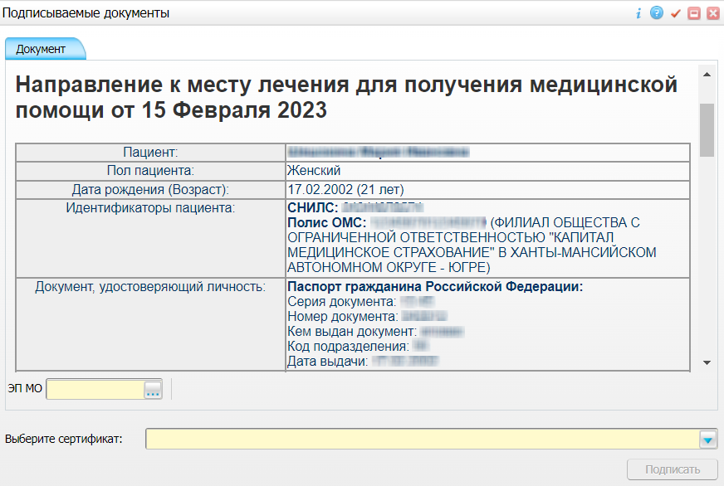
Рисунок 3 Окно подписания электронного медицинского документа
- укажите сертификат ЭП автора документа, выбрав его в выпадающем списке "Выберите сертификат";

Передача СЭМД в РЭМД.
В Системе возможен вариант автоматической отправки подписанных документов на регистрацию в РЭМД, когда пользователь только подписывает документы, а отправка подписанных документов осуществляется в фоновом режиме.
Для корректной автоматической отправки документ должен содержать все необходимые подписи участников подписания, предусмотренные настройками документа. Далее документ проверяется на отсутствие статуса регистрации "Зарегистрирован в РЭМД" и помещается в очередь на отправку. Согласно временному интервалу, установленному в пользовательском задании, документы направляются на регистрацию в РЭМД.

До момента, пока РЭМД не вернул ответ об успешной регистрации, документ находится в статусе "Отправлен на регистрацию в РЭМД".
Если при регистрации документа в РЭМД не произошло ошибок, то РЭМД возвращает ответ с информацией о регистрации документа, а документу в Системе присваивается статус "Зарегистрирован в РЭМД" с указанием номера, присвоенного документу при регистрации в РЭМД.
Если при регистрации документа в РЭМД произошли ошибки, то РЭМД возвращает ответ с информацией о выявленной ошибке, а документу в Системе присваивается статус "Ошибка получения ответа от РЭМД" с указанием текста ошибки. После исправления ошибок возможна повторная отправка документа на регистрацию.

